МУНИЦИПАЛЬНОЕ АВТОНОМНОЕ ОБЩЕОБРАЗОВАТЕЛЬНОЕ УЧРЕЖЕНИЕ «СРЕДНЯЯ ОБЩЕОБРАЗОВАТЕЛЬНАЯ ШКОЛА № 22 С УГЛУБЛЕННЫМ ИЗУЧЕНИЕМ ОТДЕЛЬНЫХ ПРЕДМЕТОВ»

Внедрение модели метапредметной методической системы по проблемам обеспечения языковой культуры, в том числе культуры речи, культуры чтения, культуры общения на русском языке

Почтовый адрес:
392008, Тамбовская область, г. Тамбов,
ул. Советская, д. 159

Ф.И.О. руководителя: Ирина Егоровна Васильева
Контакты: (4753) 53-21-82, shkola_22@mail.ru
Заместитель директора (курирующий проект):
Людмила Фёдоровна Леонова
Руководитель апробации: Татьяна Анатольевна Волкова,
учитель русского языка и литературы
Контакты: 8920-470-10-62, vta35@yandex.ru

ТАМБОВ
2020

Отчёт о проведении Осеннего марафона «С любовью к слову!»

После проведения организационных мероприятий по реализации внедрения модели методической метапредметной системы по проблемам обеспечения языковой культуры, в том числе культуры речи, культуры чтения, культуры общения на русском языке (проект инициирован Министерством просвещения Российской Федерации, оператор ООО СП «Содружество») в МАОУ СОШ № 22 с 6 октября был начат Осенний марафон «С любовью к слову!»
Открыли марафон пятиклассники (всего 198 обучающихся): ребята с азартом включились в Библиокросс, оформив Читательские дневники, подготовили выставку иллюстраций к любимым басням, оформили книжки-малышки, сочинив сказки и басни, выполнили проекты. На уроках литературы провели конкурс инсценировки басен. Не остались в стороне и родители: костюмы и реквизиты для инсценировки – их помощь!
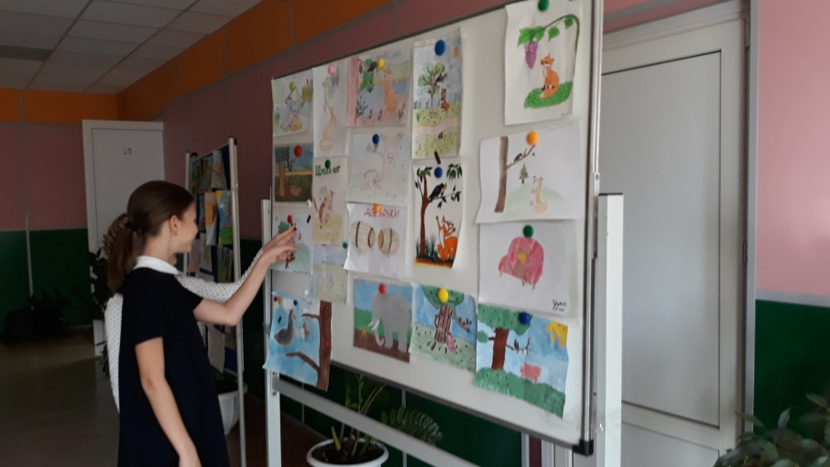
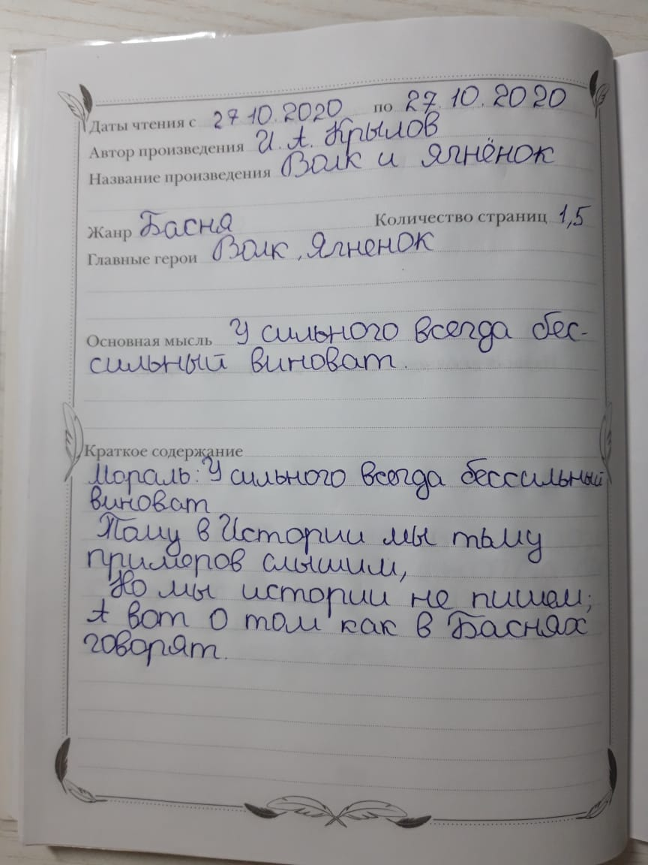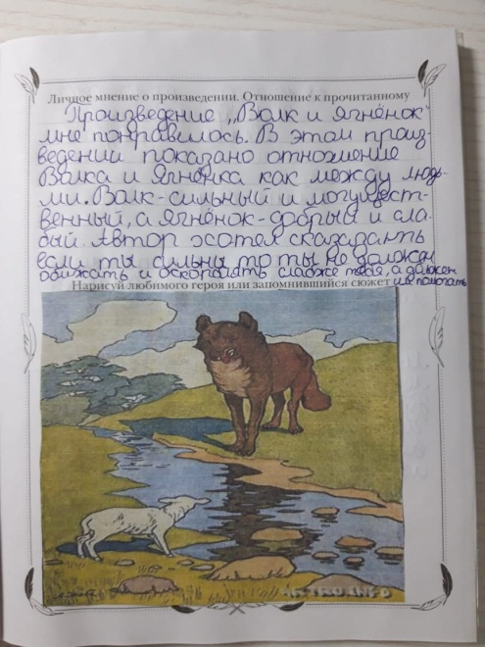
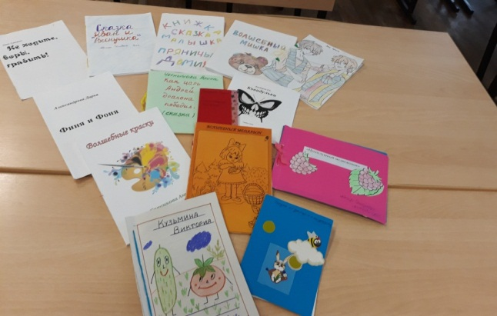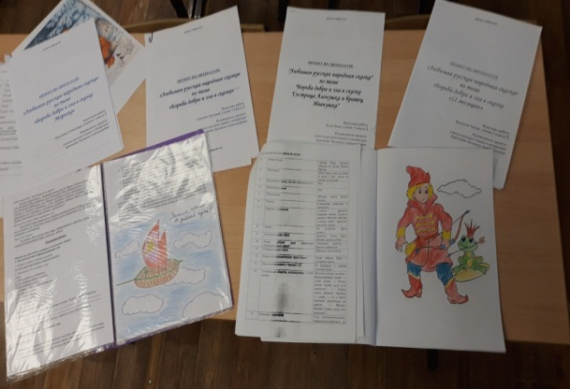

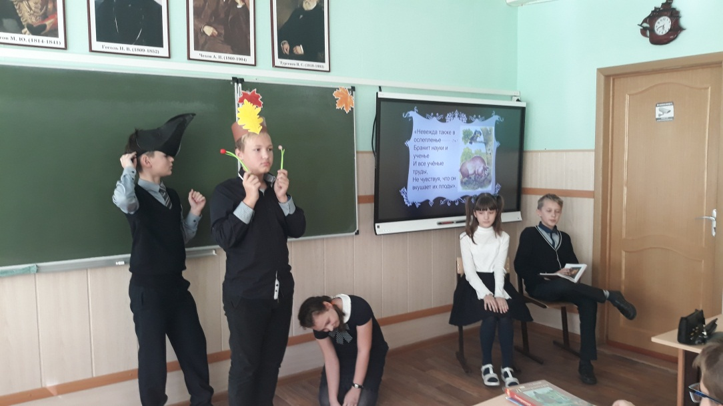

13 октября было проведено увлекательное мероприятие для пятиклассников. Команды из 5 школьников от каждого класса параллели выполняли задания квеста «В поисках мудрости» (по басням И.А. Крылова). Получив маршрутные листы, ребятам предстояло пройти несколько интересных этапов, связанных с творчеством великого баснописца: «Спой, светик, не стыдись!» (инсценирование басни), «Лабиринты судьбы» (интересные факты из жизни писателя), «Путаница» (восстановление строчек из басен), «Крылатые выражения» (соотнесение цитат с названиями басен), «Мораль сей басни такова» (объяснение ситуации дословной басенной моралью) и другие. А какие названия команд придумали дети! Здесь и «Крыловцы», и «Мартышки», и «Вороны», и «Лисицы», и «Квинтет»… Передвигаясь по школе в поисках «мудрости дедушки Крылова», пятиклассники справились со всеми заданиями квеста. И всё же 1 место поделили 5а и 5ж (первыми собрали фразу «Люблю, где случай есть, пороки пощипать!»), набрав одинаковое количество баллов за прохождение всех этапов квеста! Все участники получили Грамоты, а победители – красочное издание басен И. А. Крылова!
Огромное спасибо организаторам мероприятия: учителям русского языка и литературы, педагогу дополнительного образования И.В. Колтыгиной, библиотекарю Н.Н. Кузиной, обучающимся 11в класса, осуществляющим фотосъёмку!
Без сомнения, участие в мероприятии способствовало формированию у обучающихся коммуникативной компетенции в общении и сотрудничестве со сверстниками, в процессе творческой и исследовательской деятельности, развитию навыков смыслового чтения и культуры общения на родном русском языке.
Фотографии по итогам мероприятия.
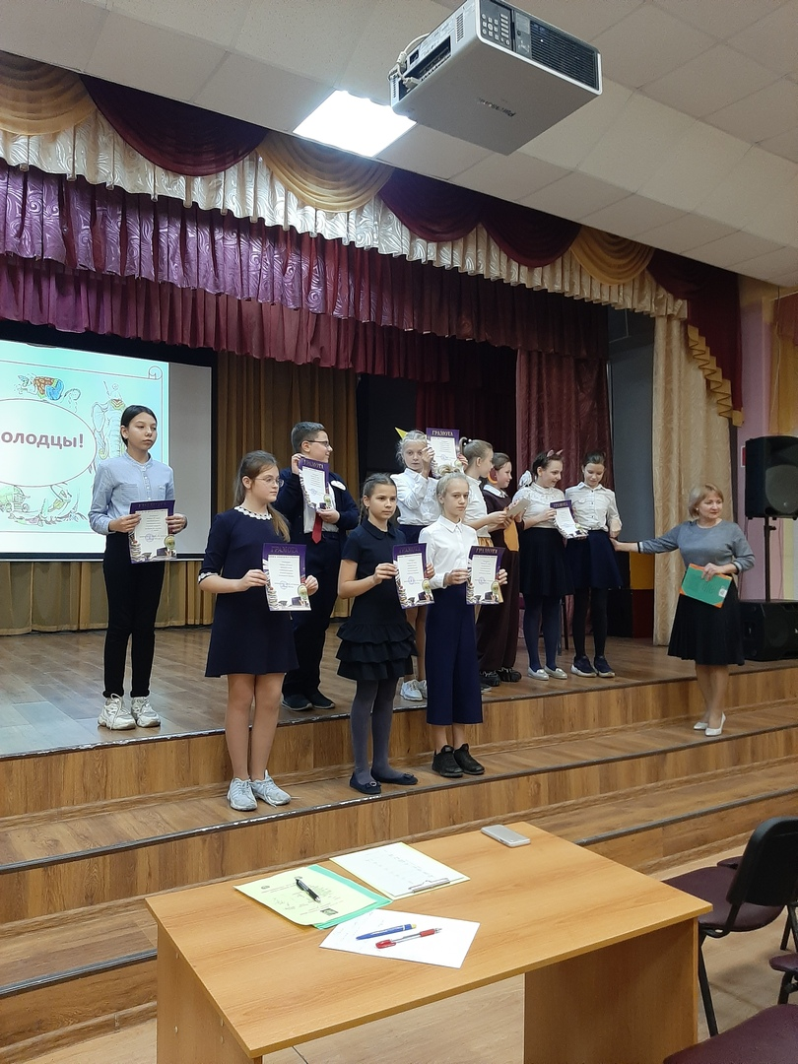
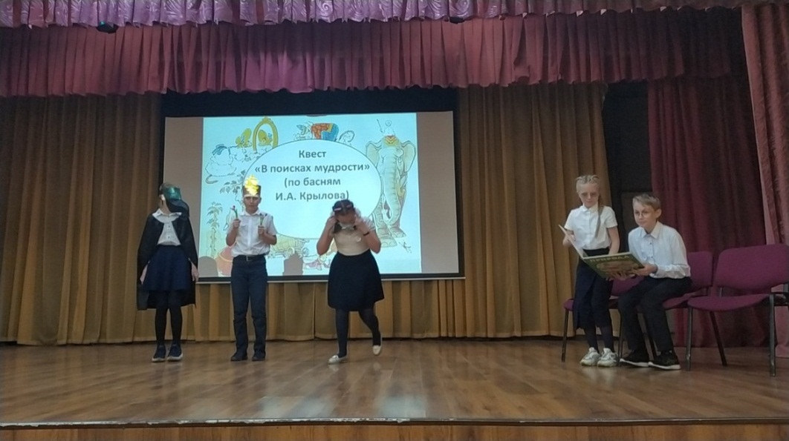

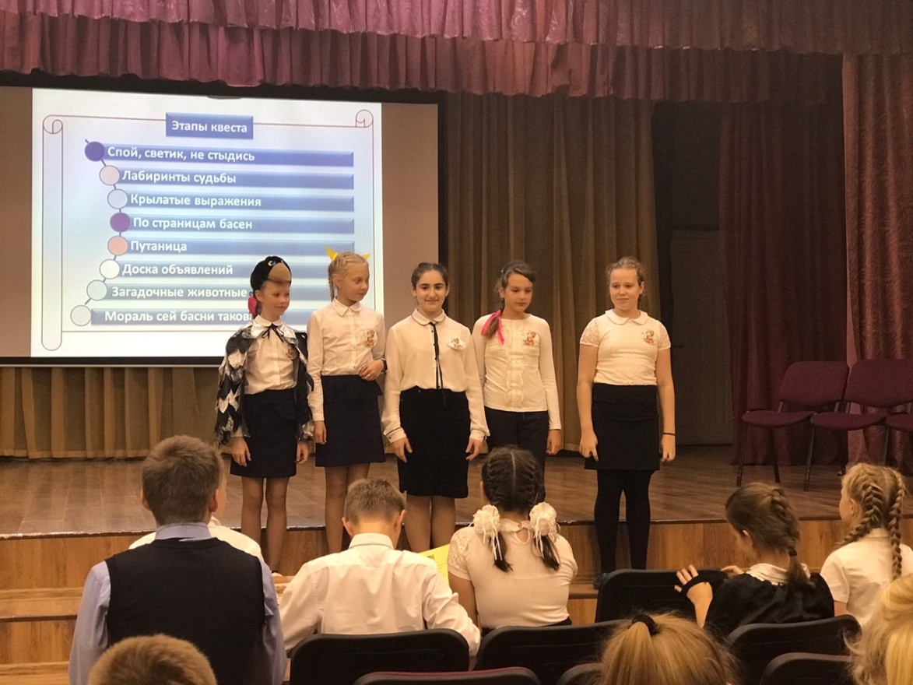
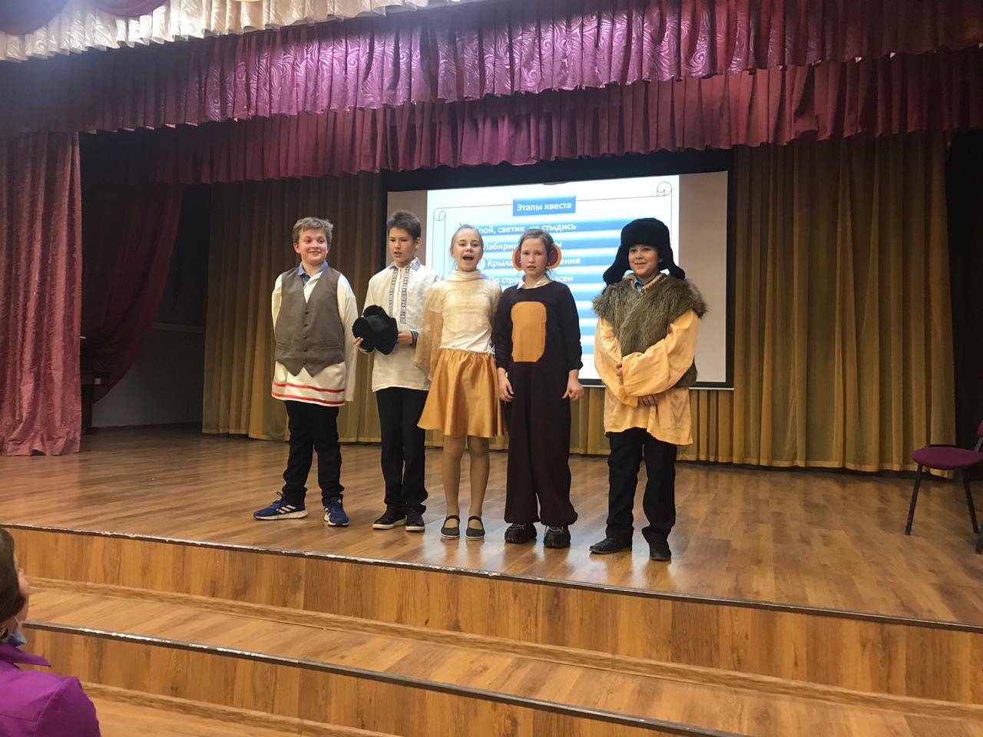
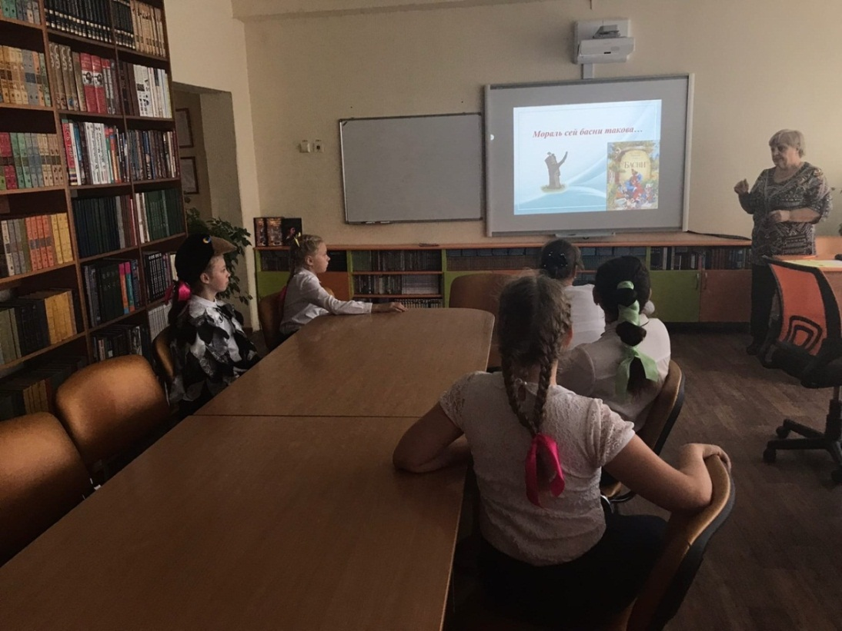

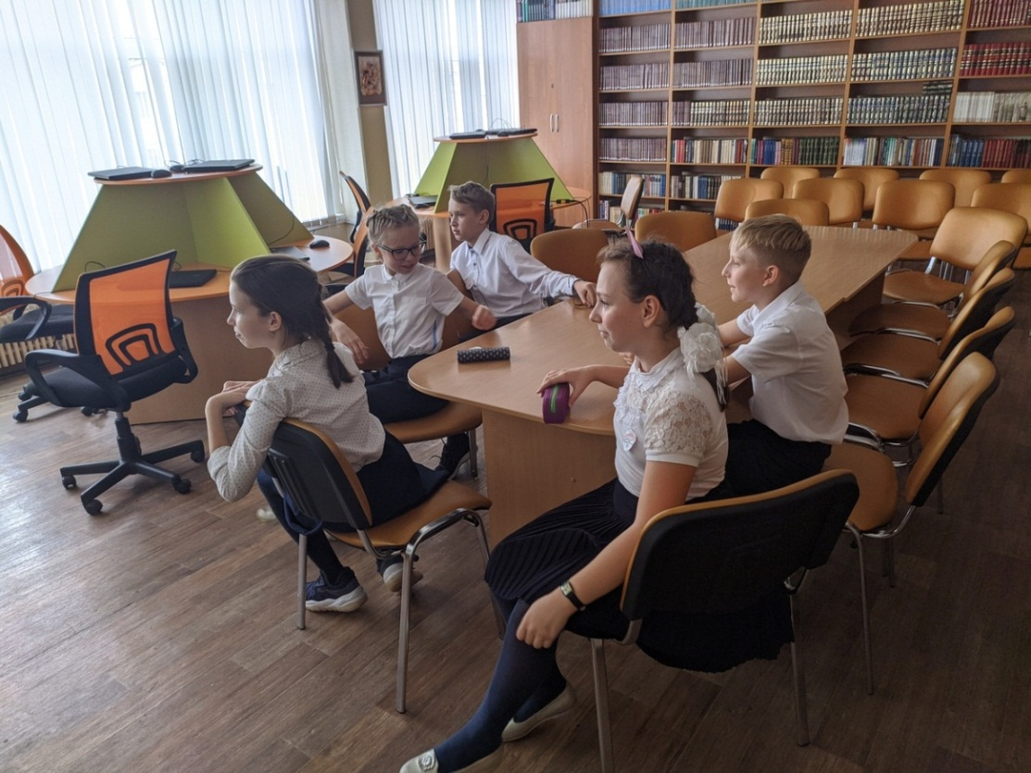

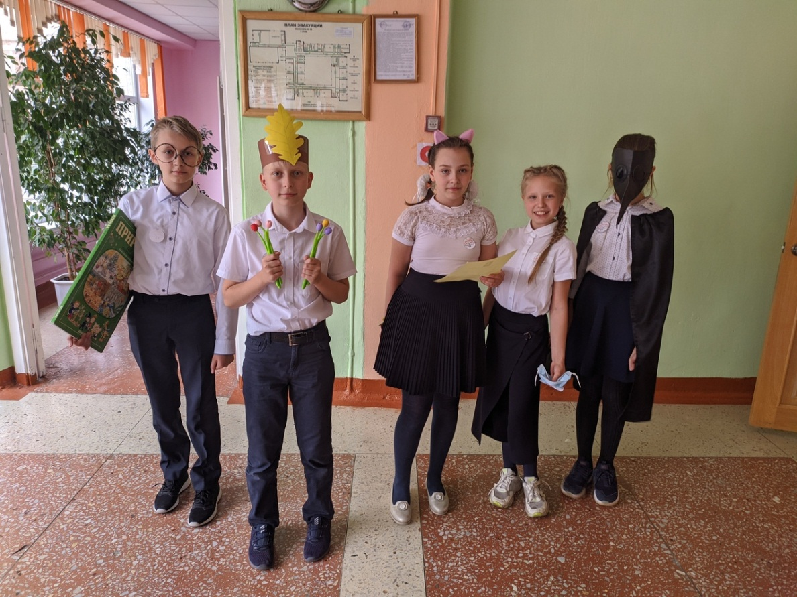
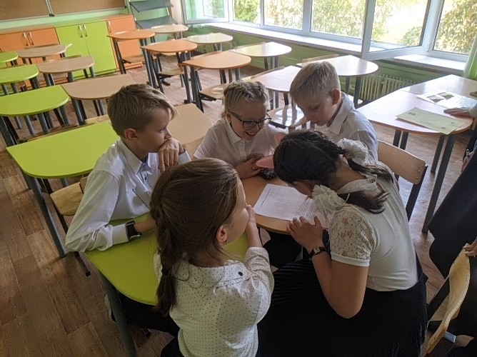
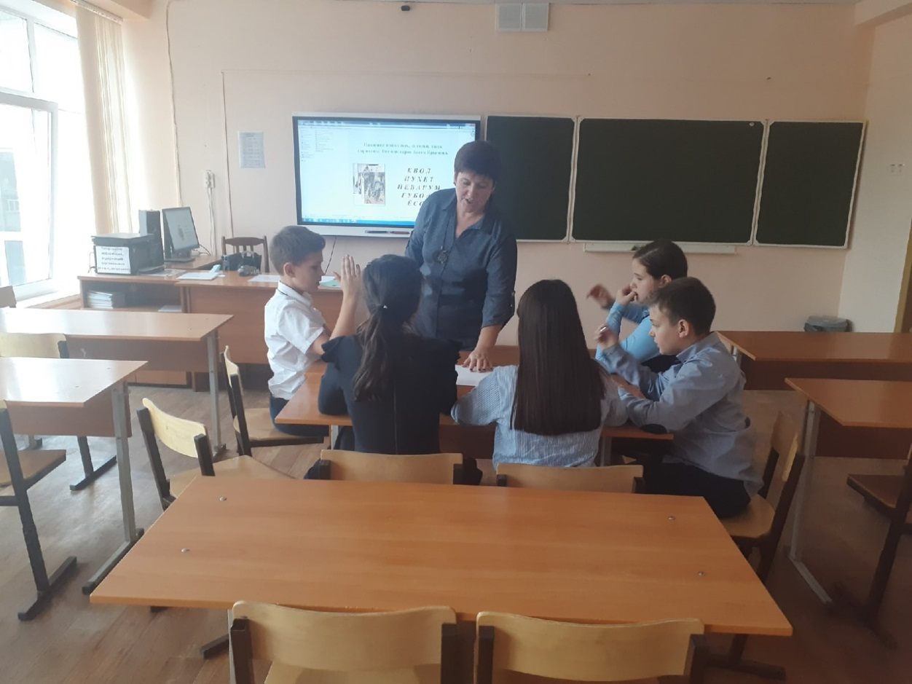

В конце сентября выпускники 11в класса (25 человек) приняли участие в региональной просветительской акции III Тамбовском Краеведческом Диктанте (организатор – Тамбовская областная универсальная научная библиотека имени А.С. Пушкина), проверив свои знания по литературе и истории родного края в режиме онлайн. Многие ребята хорошо и отлично справились с заданиями в области краеведения и регионоведения, получив Сертификаты. 7 октября в рамках системы дополнительного образования обсудили проблемы, возникшие при выполнении заданий, обратились к различным источникам информации, в том числе Интернет-ресурсам, расширили свой кругозор в данной области.
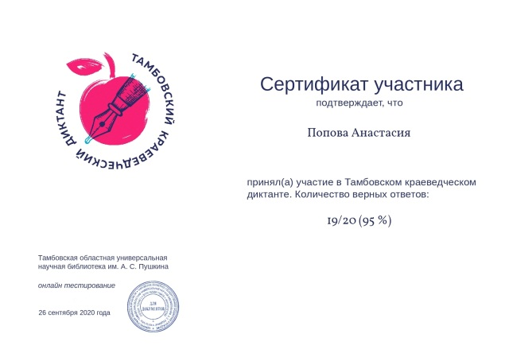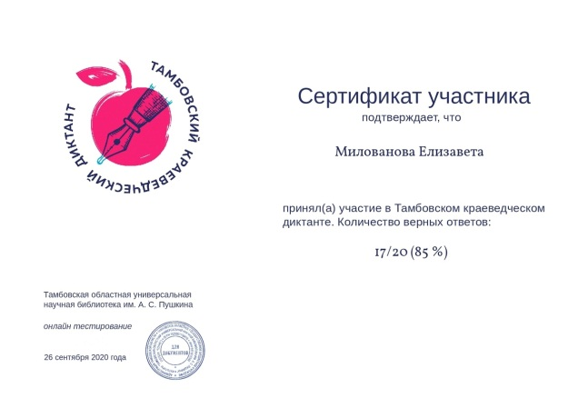
8 октября обучающиеся 11в класса (учитель Т.А. Волкова) приняли участие в V Межрегиональной акции «Есенинский диктант», посвящённой 125-летию со дня рождения С.А. Есенина. Сложно представить человека, равнодушно относящегося к творчеству великого поэта России, вложившего любовь и признание к родному краю в строки стихотворений. Цель акции – популяризация есенинского творчества. Ребята показали хорошие знания по русскому языку и литературе, проверив знание творчества С.А. Есенина. Результаты объявлены 23 ноября: из 17 участников победителями стали 4 выпускника.
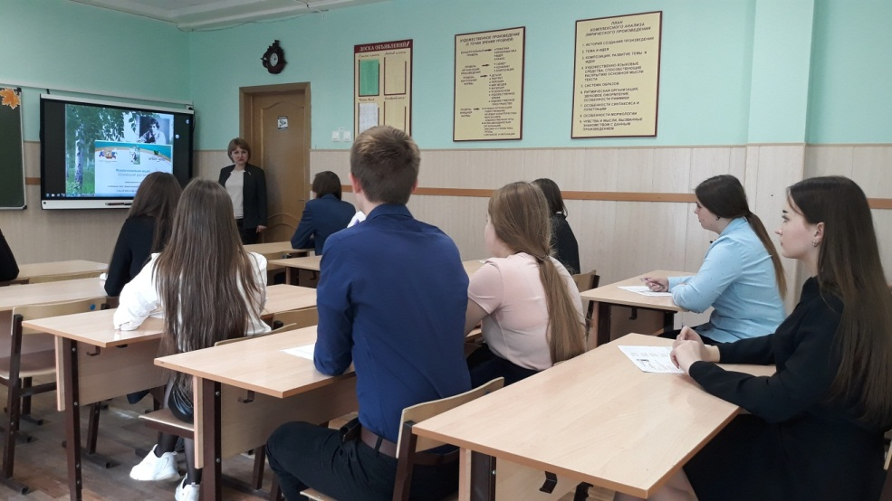
С 9-13 октября учителями русского языка и литературы в дистанционном формате проведены родительские собрания с итогами проверки техники чтения в классах «К вопросу о проверке техники чтения в средней школе», представлен аналитический отчёт, даны рекомендации по формированию навыков смыслового чтения. Вариант презентации проведенного собрания представлен в Приложении (учитель Волкова Т.А.)
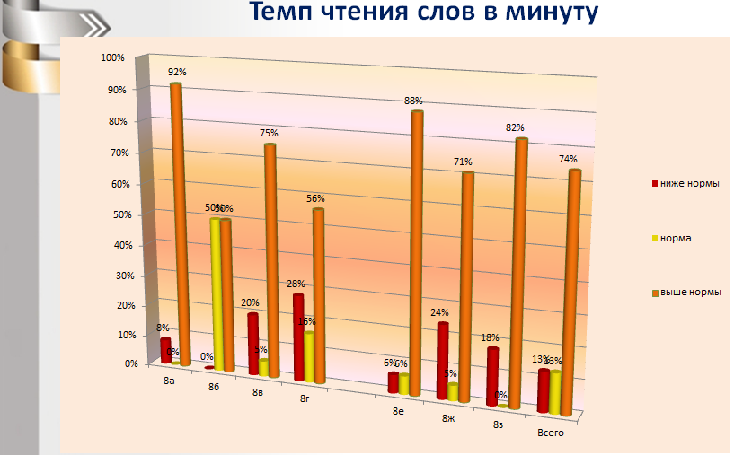
Эстафету марафона приняли обучающиеся 6 класса (211 обучающихся параллели), проведя мини-исследования по выяснению значений фразеологизмов и выполнив иллюстрации. В рекреации школы организовали выставку лучших работ «Фразеологизмы в рисунках». В каждом классе проведены уроки по теме «Изучение фразеологизмов как приобщение учащихся к культуре родного языка (Источники фразеологизмов)», разработанный Л.А. Крючковой.
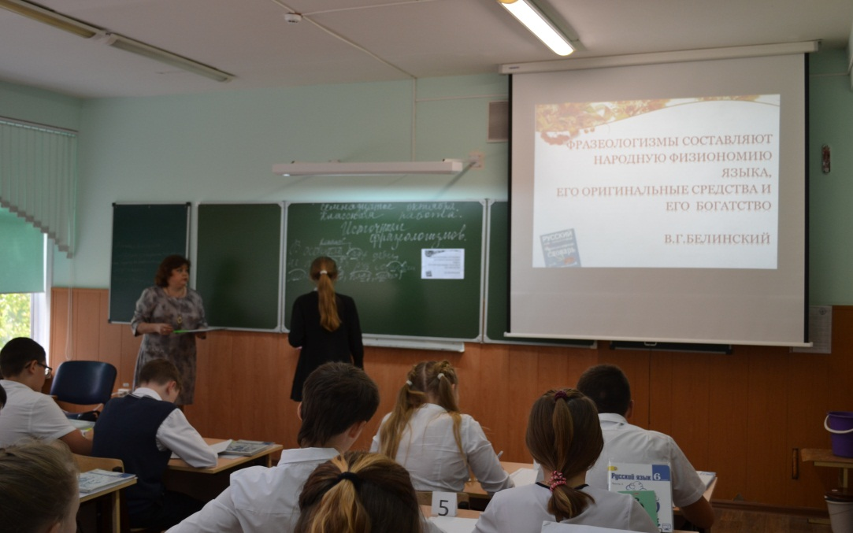

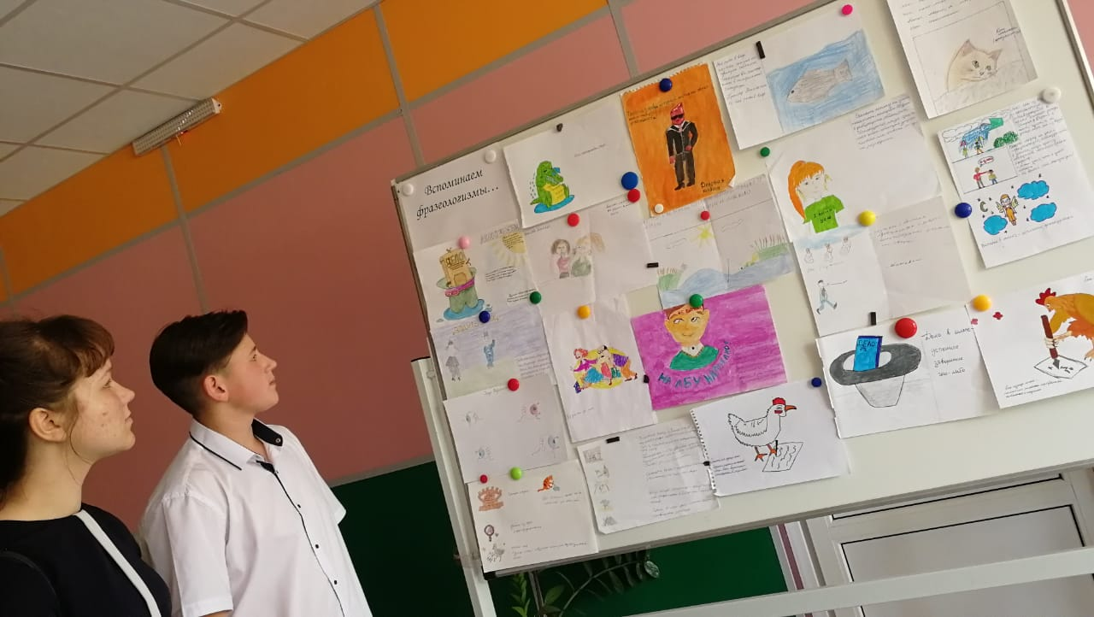
В рамках урочной деятельности с 6-16 октября в 10-11 классах старшеклассники подготовили и провели «Бенефис читателя» (на уроках отводилось несколько минут для выступления). Следует отметить, что предметом выступлений явилась современная художественная литература. Выпускники обозначили читательские интересы и ярко представили прочитанные произведения лауреатов крупных российских литературных премий: Е. Водолазкина, Г. Яхину, С. Белякова, М. Елизарова, А. Ганиеву и других.
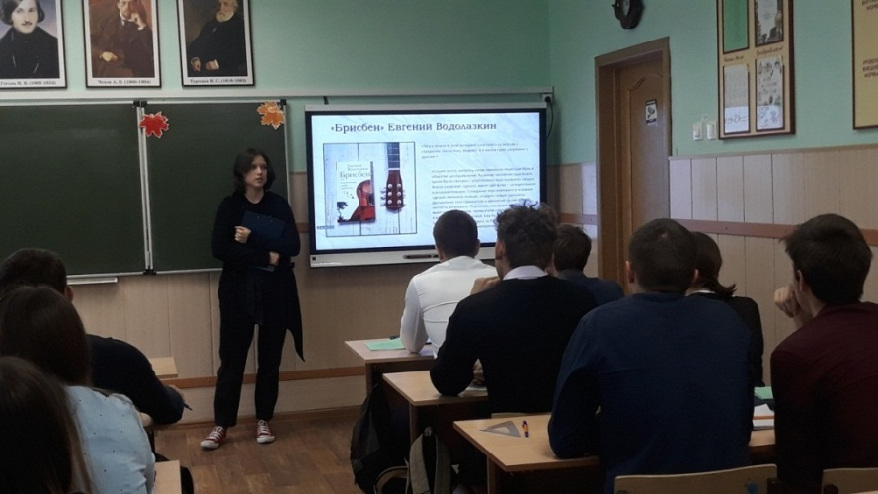
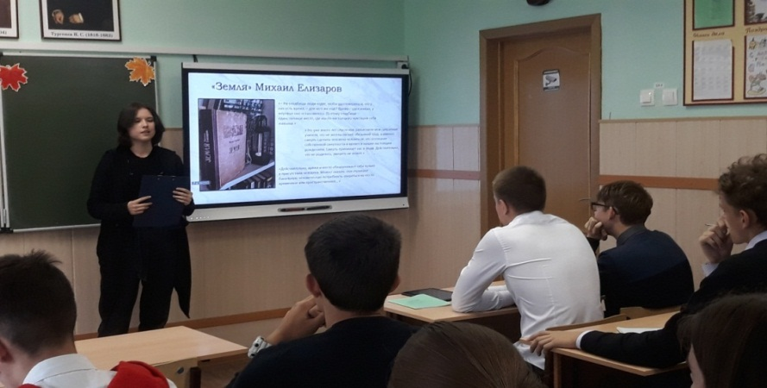
В 7-8 классах с 16-20 октября учителями русского языка и литературы, классными руководителями проведены классные часы «Наш дар бесценный – речь» (разработка Н.А. Костяевой).
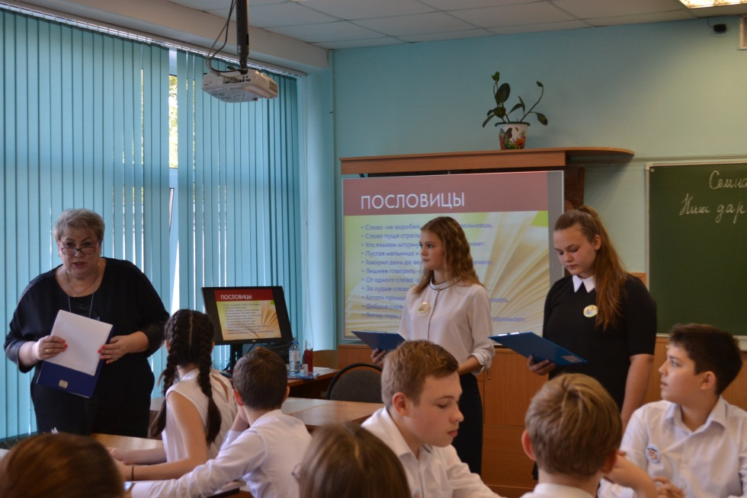
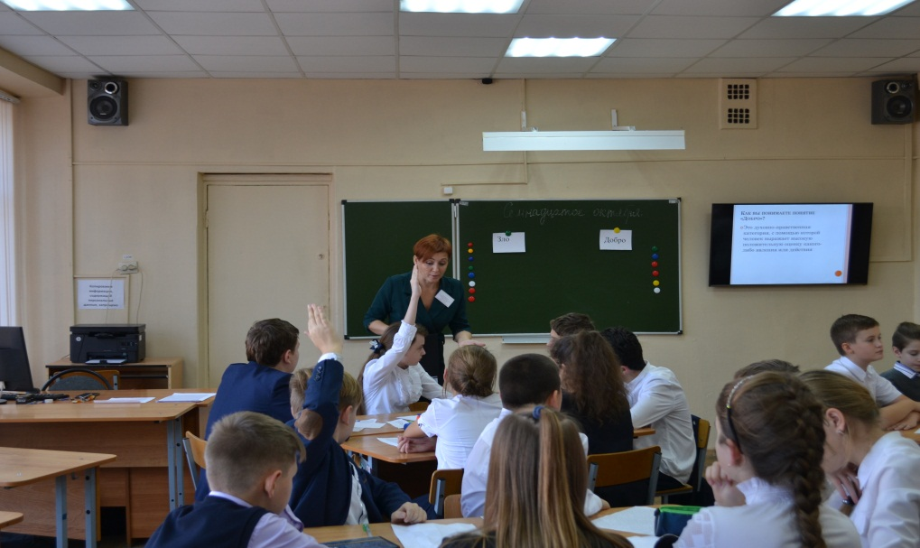

В рамках урочной деятельности учителя русского языка и литературы 7-11 классов акцентировали внимание на развитии УУД: коммуникативной компетенции, навыках смыслового чтения, прогнозируемой деятельности обучающихся по самостоятельному добыванию знаний, поиске и формулировании для себя личностного смысла изучения материала, рефлексии деятельности. В 7 классе проведён конкурс чтецов «Читаем Пушкина», в 8 классах – разработанная Т.А. Волковой викторина «Я люблю родной (русский) язык», в 9 классах организован диспут «К истокам «Слова о полку Игореве»: проблема подлинности», в 10-11 классах – дискуссионные качели «… что это было: любовь или сумасшествие? (по рассказу А.И. Куприна «Гранатовый браслет»)».
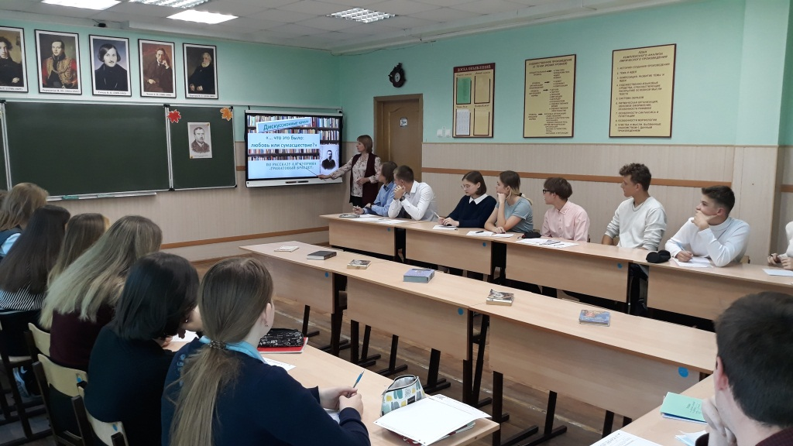
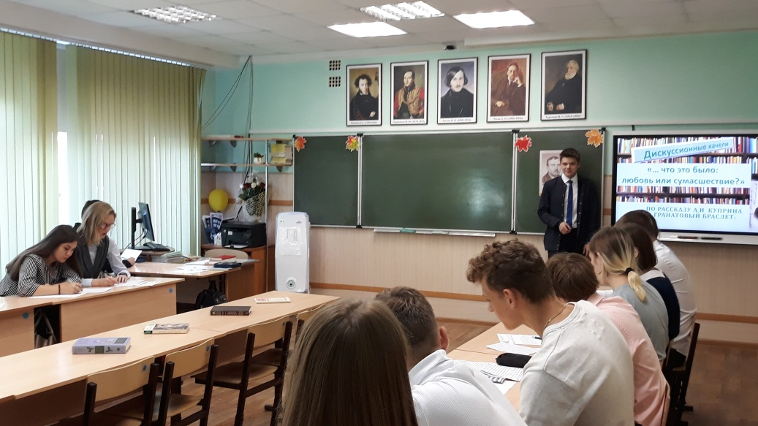
Не оставили без внимания внеклассную, внеурочную деятельность, проведя ряд интересных мероприятий, способствующих формированию языковой культуры обучающихся на основе всех видов речевой деятельности.
В школьном этапе по русскому языку и литературе приняли участие 180 человек, набравших необходимое количество баллов детей учителя готовили к муниципальному этапу.
Обучающиеся 5а класса (учитель Т.А. Волкова) всем составом приняли участие в международной олимпиаде по русскому языку на платформе ЯКласс, в онлайн-диктанте для школьников на платформе ЯндексУчебник, получили Сертификаты, учитель – Благодарственное письмо.
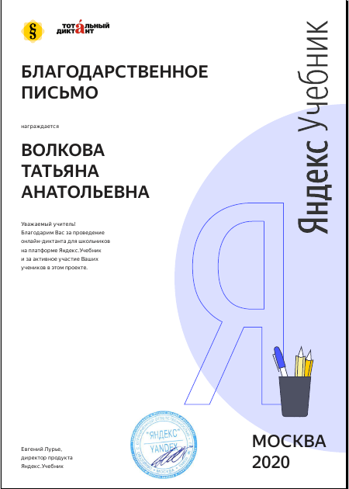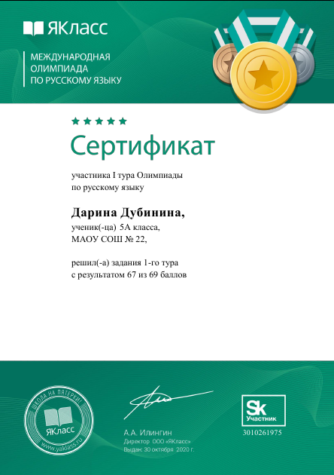

Также 15 обучающихся 5а приняли участие в международном дистанционном конкурсе по русскому языку проекта interkon.online "Путешествие в мир слов", 5 – получили Дипломы 1степени, родители – Благодарственные письма, учитель – Свидетельство о подготовке победителя, Благодарность.
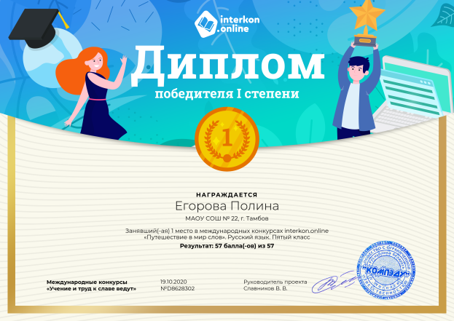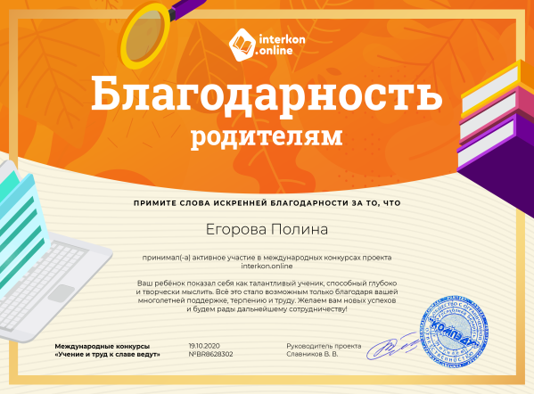
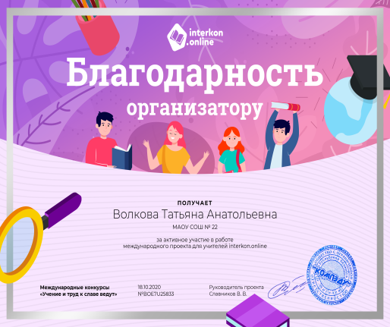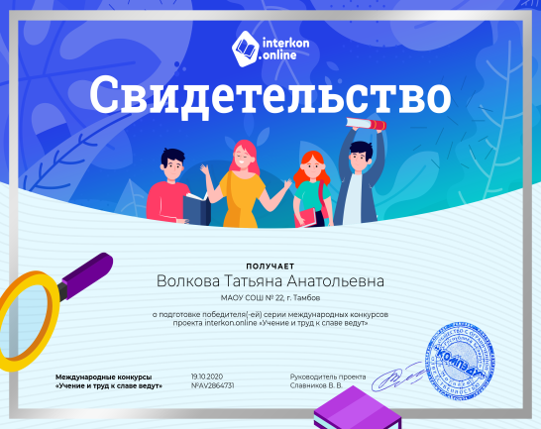
Обучающиеся школы принимают активное участие в олимпиадном движении на платформе Учи.ру. Осенний марафон поддержали ребята 8ж класса (из 27 участников – 10 победителей!).
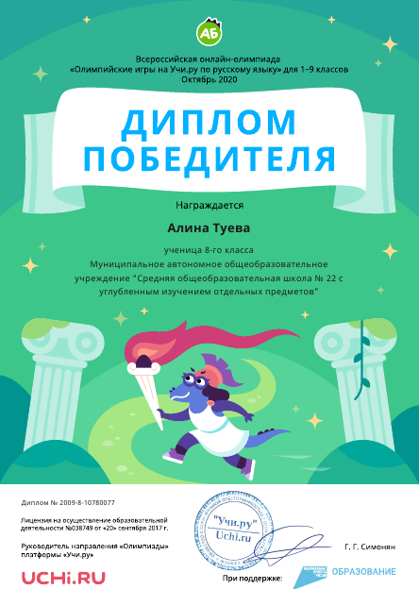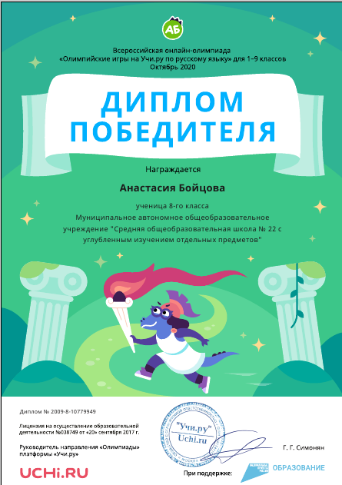
Участие во Всероссийском чемпионате сочинений «Своими словами» https://xn--80adaxacsgene3af.xn--p1ai/ приняли обучающиеся 9-11 классов, команда 11в соревнуется в дистанционной игре «Семь слов – один ответ» (организатор Школа юного филолога МГУ).
Мероприятия такого формата, безусловно, способствуют повышению интереса к предметной области «Русский язык и литература», мотивации к изучению, развитию компетенций 4К, потребности в работе со словом (словарями, другими авторитетными источниками информации), к повышению уровня собственной культуры.
В рамках Всероссийской культурно-образовательной акции «Ночь искусств 2020» старшеклассники 11-х классов посетили виртуальную экскурсия по музею-заповеднику С.А. Есенина, поделились впечатлениями на «Умной перемене» (формат которых проходит 2 раза в неделю).
В Большом этнографическом диктанте приняли участие более 300 человек школы, в Культурном марафоне более 400 человек, включая и родителей (информация о проведении размещена на страницах Дневника.ру, в комментариях ребята размещали Сертификаты о прохождении). Данные мероприятия помогли не только оценить уровень этнокультурной грамотности, но и повысить интерес к многообразию культур народов России.
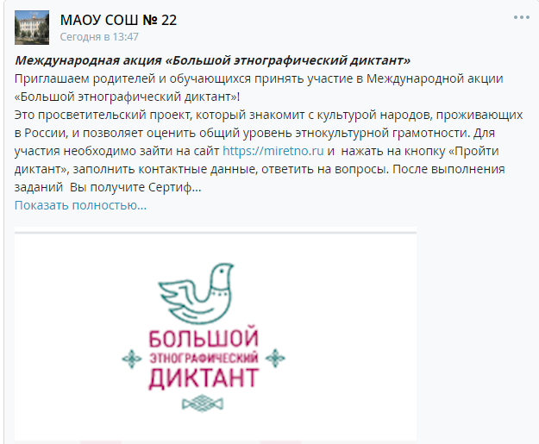
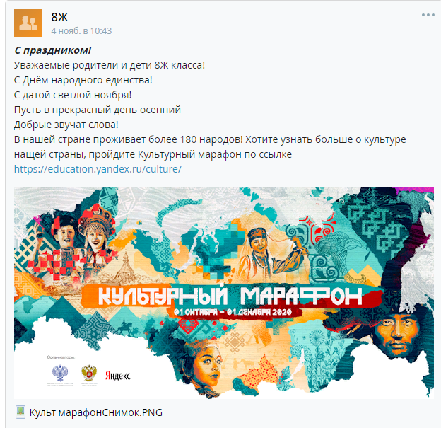
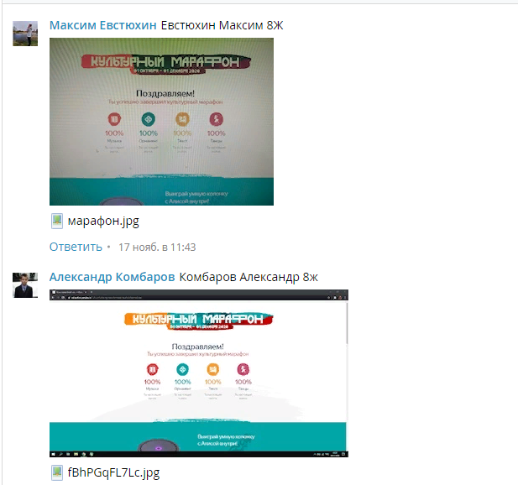
День словарей и энциклопедий ежегодно отмечается 22 ноября, в день рождения Владимира Ивановича Даля, создателя «Толкового словаря живого великорусского языка». Не стали нарушать традицию и педагоги нашей школы: учителя русского языка и литературы провели сегодня, 23 ноября, Словарные уроки.
Обучающиеся 5-х классов узнали интересные факты из жизни В.И. Даля, историю праздника и его значимость для любого русского человека, повторили «таблицу умножения», по Далю, отгадали загадки и произнесли «трещотки» (скороговорки).
Шестиклассники убедились в том, что словари – наши помощники в бесконечном океане информации, нашли в словаре значение слов «галобиться», «краснобаить», «няша», окунувшись в просторы родного русского языка.
Семиклассники и восьмиклассники, работая с различными словарями, исправляя умышленно допущенные ошибки в пословицах и поговорках, прошли квест, в результате прохождения которого определили дату рождения великого русского писателя, этнографа, лексикографа В. И. Даля.
Обучающиеся 9-х классов после Словарного урока пришли к выводу, что словари - это необходимая часть системы образования и всех ее социальных, информационных и культурных институтов, органичная часть современности, помогающая культурному и грамотному человеку ориентироваться в повседневности и исторической реальности.
Библиотекарем школы Н.Н. Кузиной подготовлена выставка Словарей, проведены Библиотечные уроки для обучающихся 5-6 классов.
День словаря призван укрепить позиции русского языка как государственного языка Российской Федерации и языка межнационального общения, сохранить родной язык и передать его сокровища потомкам.
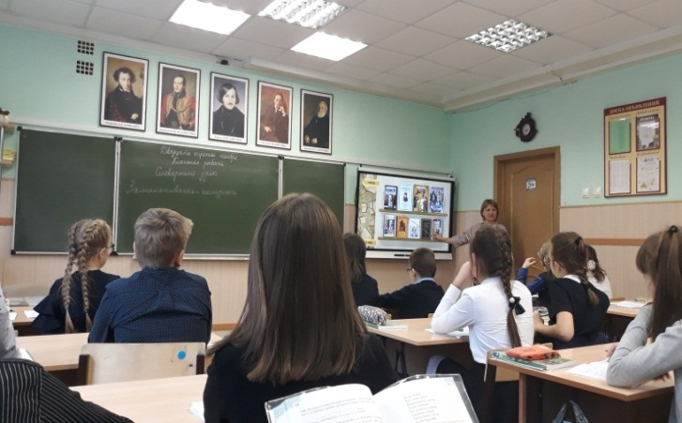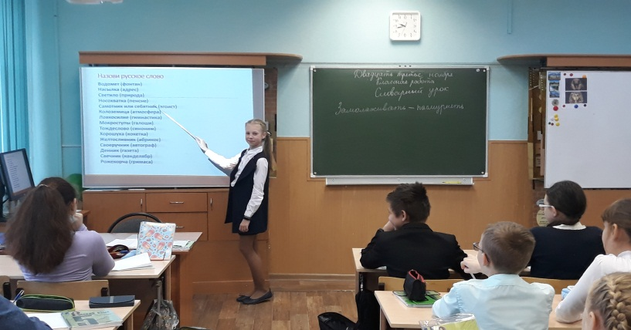
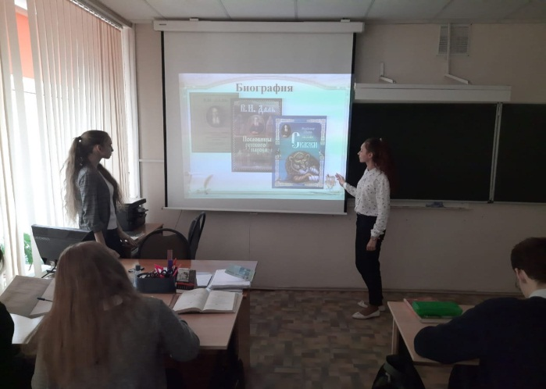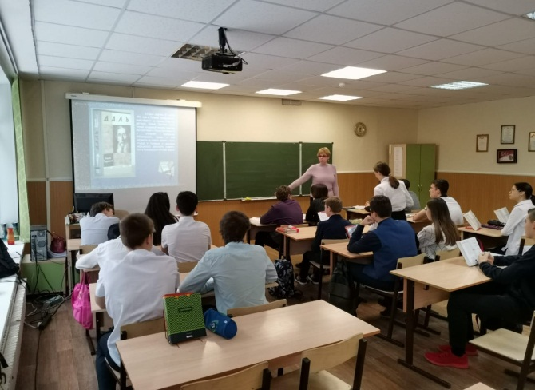
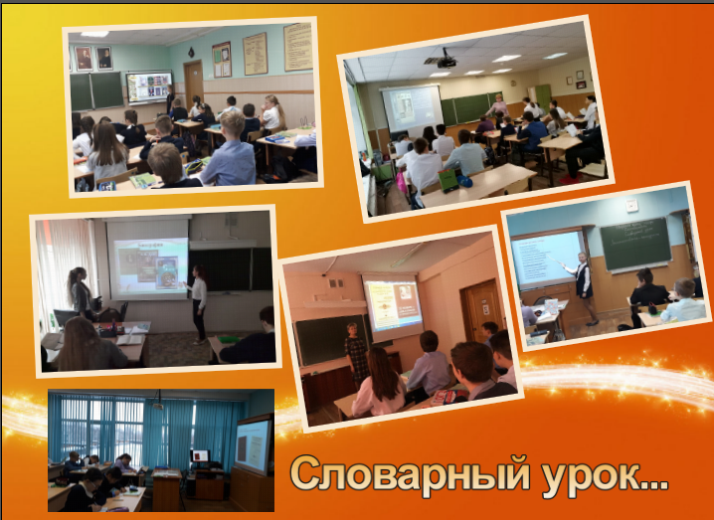
В преддверии этого замечательного события обучающиеся 9-11 классов (84 человека) приняли участие в Международной общественной акции «Далевский диктант», результаты будут известны до конца декабря.

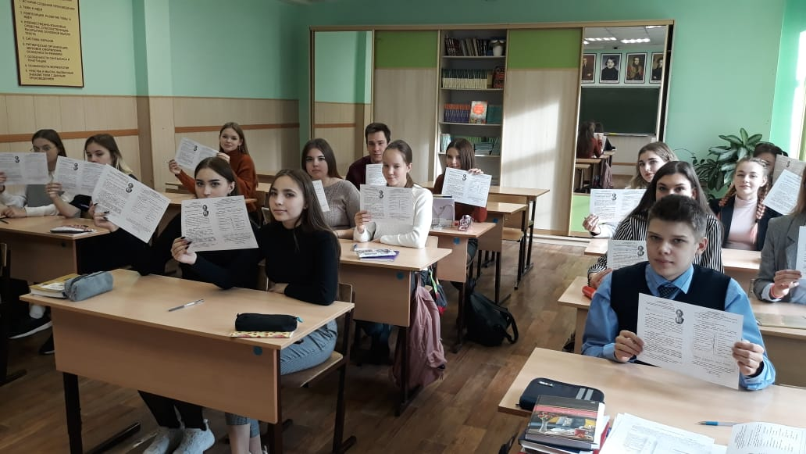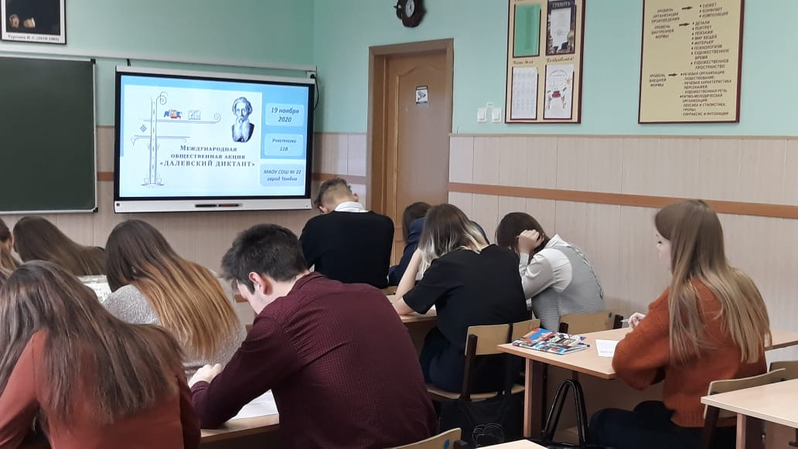
Одним из направлений работы по реализации модели методической метапредметной модели является самообразование педагогов школы (учителей русского языка и литературы в том числе) и прохождение курсов повышения квалификации по вопросам формирования языковой культуры.
В течение летнего периода и 1 четверти учителя большое внимание уделили курсам повышения квалификации: в рамках реализации проекта Министерства просвещения «Разработка и внедрение учебно-методического обеспечения, ориентированного на комплексное ознакомление и освоение особенностей русского языка и русской культуры в процессе изучения русского языка как родного, неродного, иностранного в урочной и внеурочной деятельности» ООО СП «СОДРУЖЕСТВО» по вопросам совершенствования технологий и методов обучения, направленных на освоение обучающимися особенностей русского языка и русской культуры в процессе изучения русского языка как родного, неродного, иностранного в урочной и внеурочной деятельности – курс «Использование сервисов визуализации при организации внеурочной деятельности по русскому языку» (Волкова Т.А., Крючкова Л.А., Жарова Е.Е., Чикунова М.В., Тарасюк Н.И.),
В рамках Летней школы по программе «Образовательные технологии в условиях цифровой реальности» (Левищева Н.В., Тугушева А.В.) в соответствии с утвержденным планом деятельности научно-образовательного Консорциума «Вернадский – Тамбовская область»,
курс «Методика и технология формирования цифровой компетентности обучающихся в современной цифровой образовательной среде» (члены М/О),
курсы повышения квалификации на федеральном портале Цифровая образовательная среда ДПО по функциональной грамотности (Тарасюк Н.И., Костяева Н.А., Тугушева А.В. – слушатели, Волкова Т.А., Жарова Е.Е. – слушатели, тьюторы),
курсы по работе с платформой МЭО (Забавникова Н.К., Сидельникова Н.А., Котовоа Е.А.).
Учителя принимают активное участие в вебинарах регионального, межрегионального, всероссийского уровня,
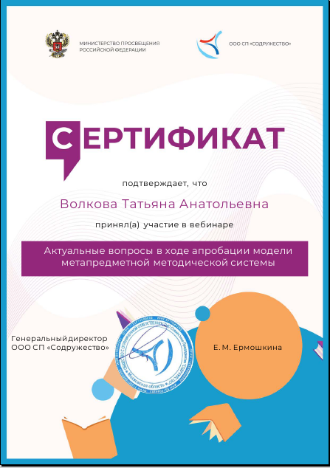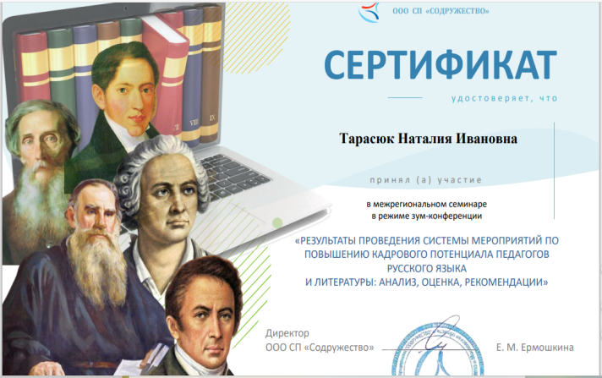

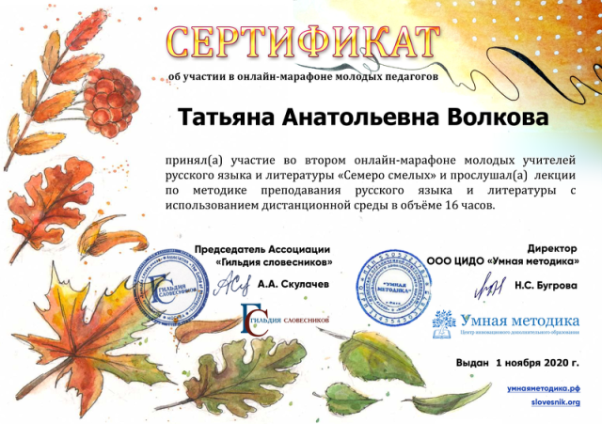
Т.А. Волкова, Н.И. Тарасюк, Е.Е. Жарова выступают спикерами на региональном уровне, являются участниками профессиональных конкурсов, членами жюри,
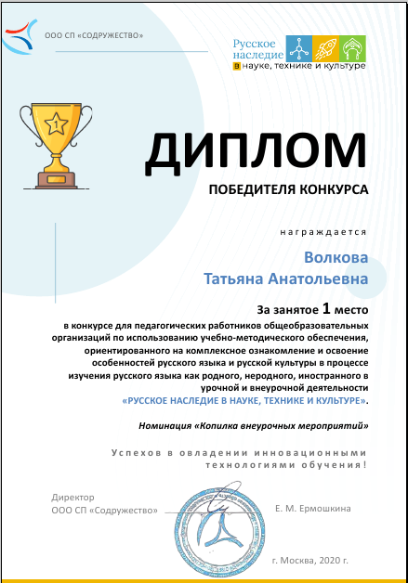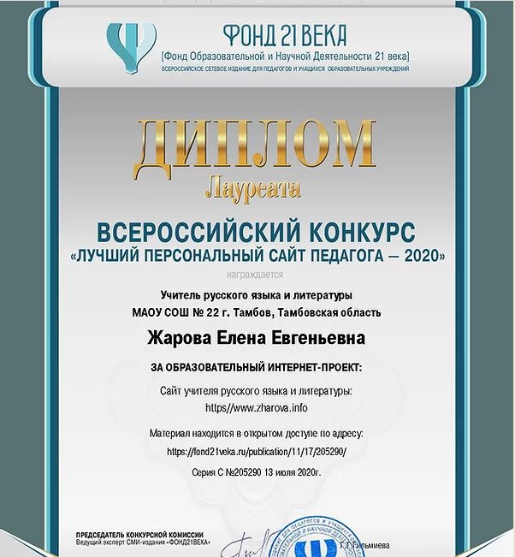

проводят мастер-классы как для коллег школы, так и города и области.

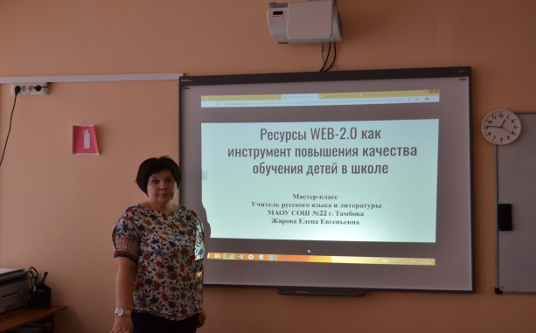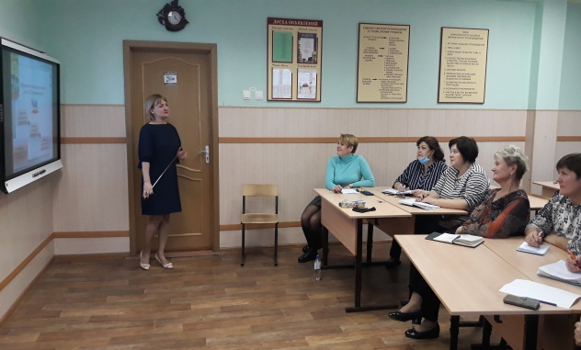
Систематическая целенаправленная работа по формированию языковой культуры обучающихся, поддержке чтения учебной и художественной литературы на всех предметах общего образования, без сомнения, будет способствовать повышению результативности образовательного и воспитательного процесса (отражены в программе).
Мониторинг апробации и реализации модели ММС, предложенный разработчиками модели, изучен учителями русского языка и литературы и другими участниками апробации. Проведены входные диагностики по отдельным критериям, мониторинг будет представлен по итогам 1 полугодия.
Информация о внедрении модели ММС представлена на личном сайте Волковой Т.А. - страница ММС https://uchportfolio.ru/s5775573333/?page=67068
Осенний марафон «С любовью к слову!» (5 классы)
https://padlet.com/vta1501/638ryrrbh5cbon3l
Страница школьного сайта находится в разработке.

Отчёт о внедрении модели ММС
(1-4 классы)
Отчёт подготовлен руководителем МО
учителей начальной школы Моисеевой О.А.

Проект внеклассного мероприятия «Осенние посиделки»

Очень важно с ранних лет развивать в детях умение созерцать природу, вглядываться в нее и вслушиваться. Приходя в школу, дети не имеют полного представления об изменениях осенью, поэтому праздник осени в начальной школе является традиционным, и каждый раз хочется провести его ярко, интересно и неповторимо.
Благодаря данному проекту дети обогатили свои знания об осенних изменениях в природе. Они с большим интересом включались в различные виды деятельности. Реализуя этот проект, учителя ставили перед собой цель - создать условия для осознания целостности окружающего мира и основ экологической грамотности - мы думаем, что это удалось.
Ведущими формами, методами и приемами были фронтальная форма, инсценирование, обратная связь, наглядность, поисковый метод, проблемные ситуации, ИКТ. Их сочетание помогло реализовать поставленные цели, обеспечить высокую работоспособность, психологическую атмосферу, общение, а детям сделать открытие и оценить свою деятельность на протяжении всего праздника.

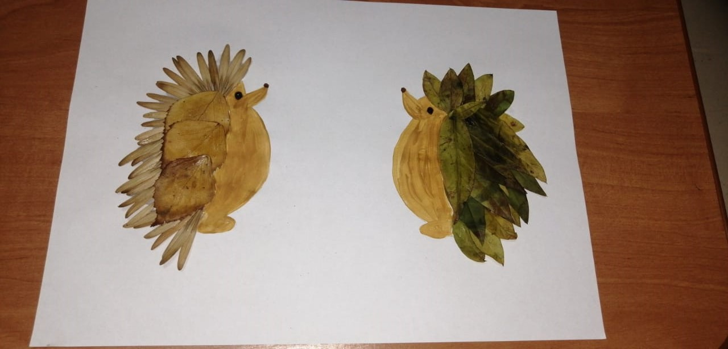

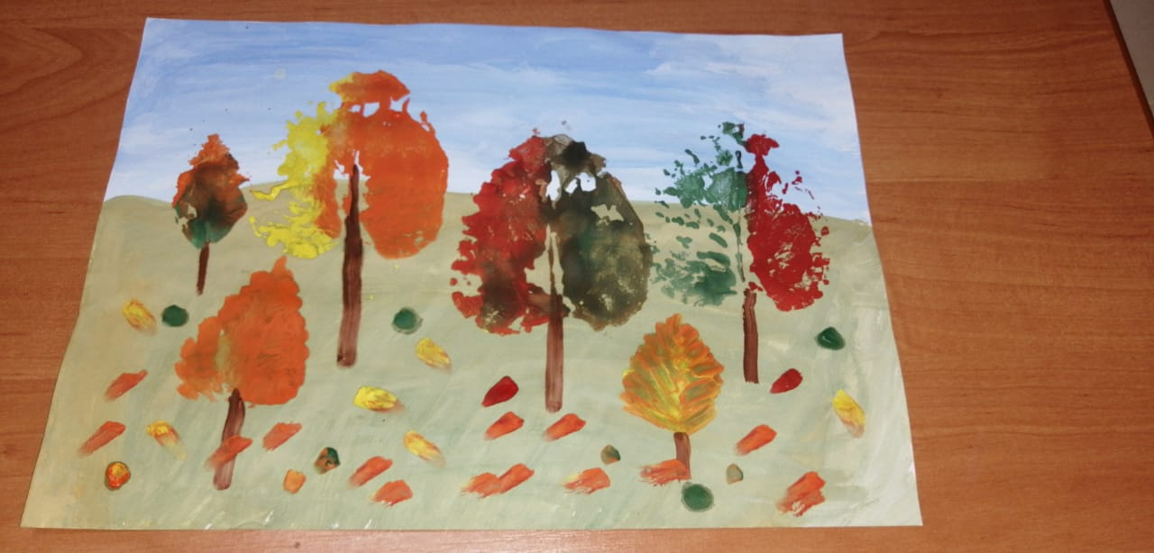

"Посвящение в читатели"

Стать читателем библиотеки совсем несложно, нужно просто любить книги. Наши первоклассники приняли участие в традиционном празднике «Посвящение в читатели». Экскурсия по библиотеке стала для первоклассников первым библиотечным уроком. В доступной игровой форме библиотекарь школы Н.Н. Кузина поведала о секретах библиотеки, о правилах обращения с книгой. Ребята узнали новые слова «каталог», «формуляр», «форзац», «абонемент», что такое «буккроссинг». А первоклассники смогли удивить своими рассказами о любимых книгах, чтением стихов, знанием персонажей сказок, оригинальными закладками-сувенирами. Эмоции переполняли детей: «Ура – мы читатели!» Праздник удался! Книжная страна, страна знаний открыта для первоклассников. Интересного вам чтения, друзья!

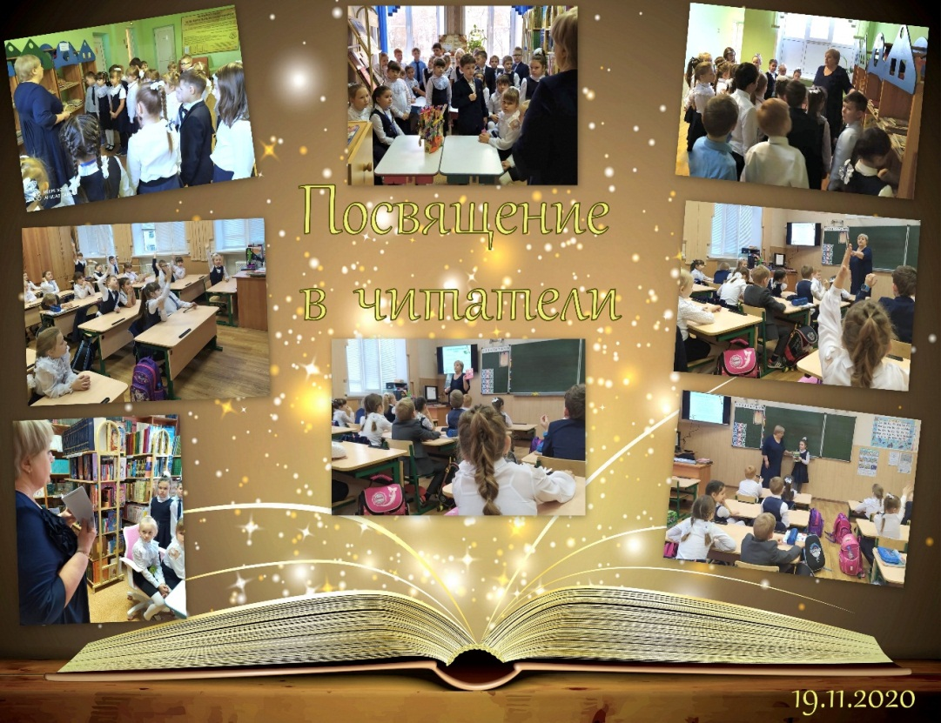

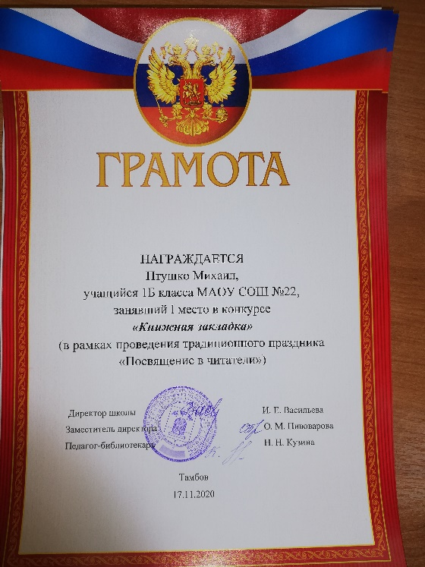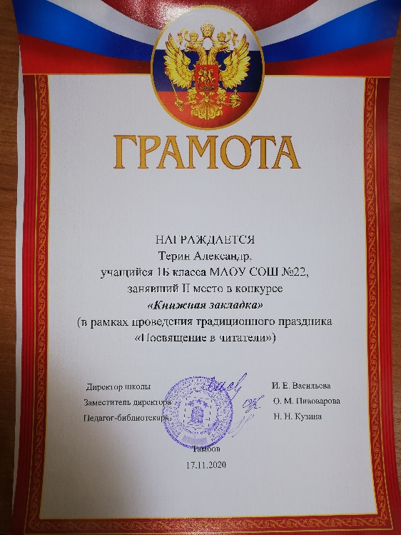

«Посвящение Дню словаря»

В день рождения В. И. Даля в России отмечается уже ставший традиционным праздник русской словесности – День словаря.
В преддверии праздника в МАОУ СОШ №22 прошли мероприятия (уроки, выставки, презентации ученических проектов, викторины), посвященные вопросам формирования и развития культуры пользования словарями. Издавна словари и справочники помогали людям расширять свои знания и повышать языковую культуру. Очевидно, что для того, чтобы получить помощь от словарей, необходимо знать, какие словари существуют, а также уметь ими правильно пользоваться.
На уроках и во внеурочное время учителя начальных классов познакомили ребят с видами словарей и их авторами. Учащиеся вспомнили, какими бывают словари и в каких ситуациях можно к ним обратиться. Мероприятия сопровождалось ИКТ - презентацией. Учащиеся вспомнили основные словари, а также их главные функции. В игровой форме ребята толковали значения слов и угадывали слова по их толкованию, правильно писали слова с помощью орфографического словаря, объясняли значение фразеологизмов, соревновались в знаниях омонимов. Мероприятие носило проблемно-поисковый характер. Ребята работали в группах, имела место и самостоятельная работа.

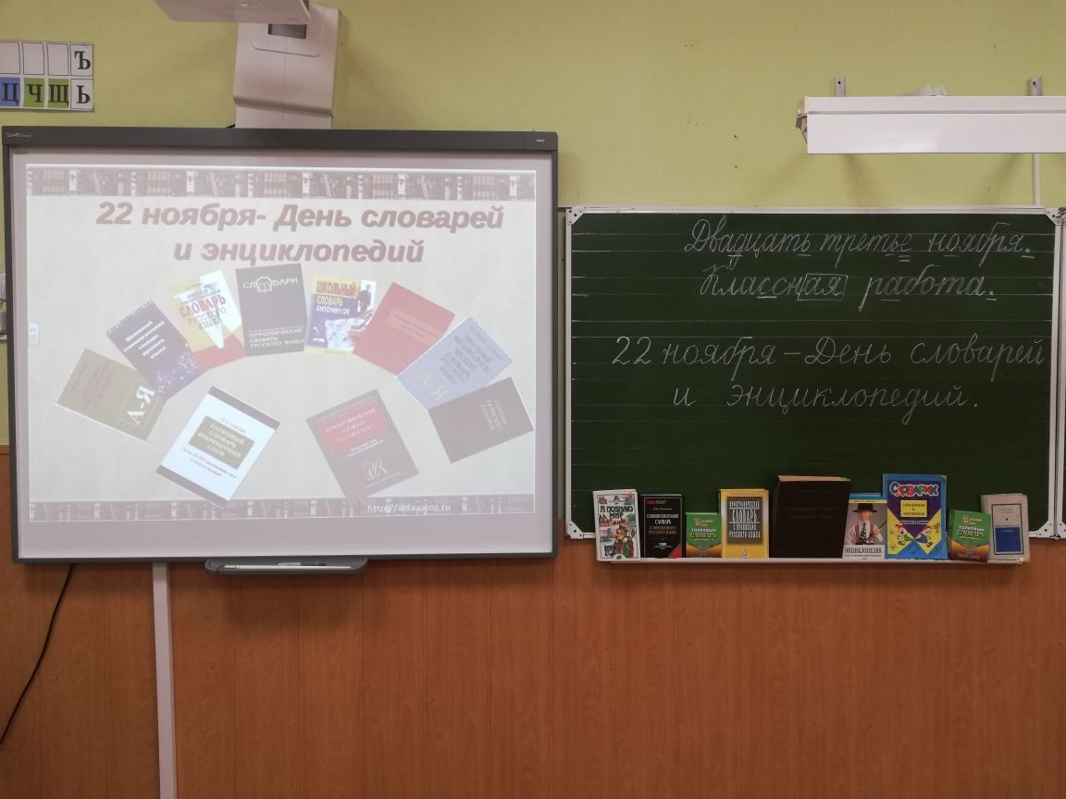
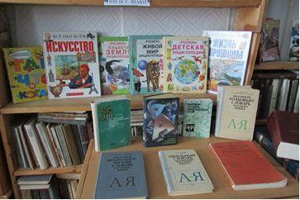
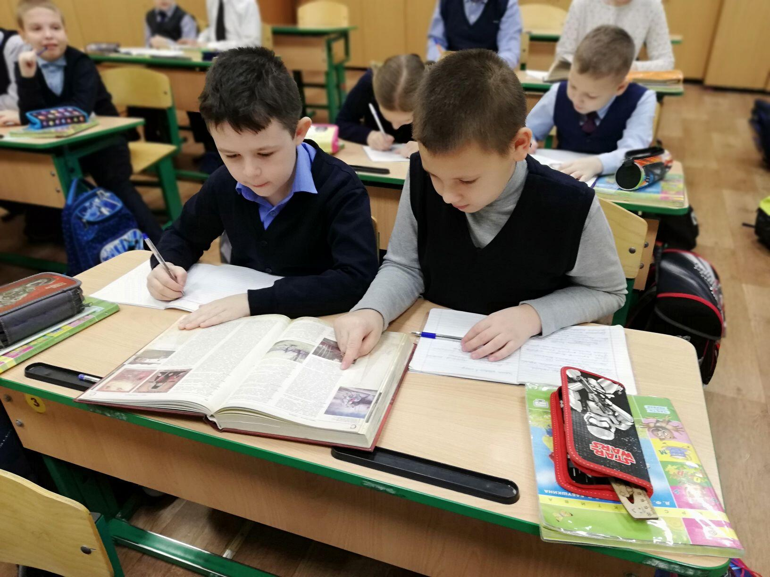

«День матери»

Дороже мамы нет никого на свете, мама - самый верный, добрый друг.

В нашей школе к празднику «День матери» относятся с особым почетом. Ежегодно проводятся мероприятия общешкольные и классные, где дети чествуют своих мам, бабушек, дарят им поздравления. В этом учебном году в течение недели проходили конкурсы стихов и сочинений о маме «Моя любимая мама», выставки рисунков, дети записывали видеопоздравления своим дорогим женщинам. Дети 1-4 классов принимали активное участие во всех мероприятиях.

